

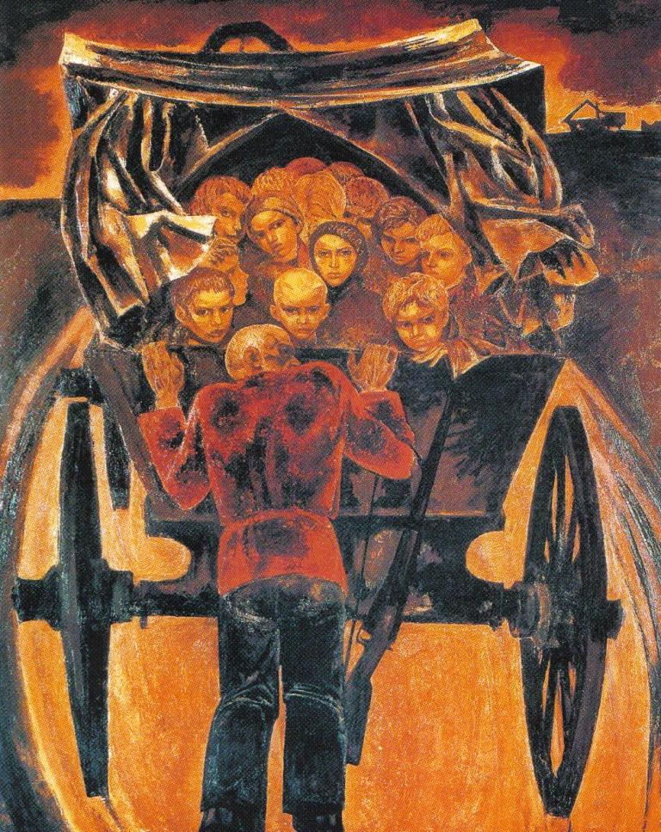
__Сочинение ученицы 8 класса____
МОУ Левашовской СОШ Алексеевского
района Республики Татарстан
Горбатовой Дарьи, 14 лет, 2000 г.р.
Учитель - Демидова Т.Л.
Телефон - 8(4341)31810

Здравствуй, Николка!
Наконец- то нашёл время, чтобы написать тебе! Я так давно тебя не видел, за это время столько всего произошло! А как ты? Как учёба на новом месте (больно сильно в ФЗУ-то гоняют или нет?), как тебе город Казань? Ты, наверное, уже выучил всё там?
Недавно и я там был по делу, прости, что не зашёл к тебе, Казань не знаю, да и устал ужасно! А дело-то вот какое было, непростое. Пришло нам письмо от отца, что, дескать, лежит он в госпитале в Казани с обмороженными ногами, что больно голодно у них там. Ты ведь, наверное, помнишь, что он у нас под Москвой воевал, морозы-то в эту зиму под 40 были, вот он ноги-то в окопах и отморозил. И попросил он навестить его да еды какой-никакой привезти.
Вот, значит, дед и постановил (ты ж его знаешь, он у нас человек такой, его слово – твёрже гороху): «Пойдут Татьяна (ну это тётка моя, помнишь чай её) и Лёнька (это я, как уж ты понял, наверно)». Ну, делать нечего, раз дед сказал, перечить негоже ему. Положили на санки мешок картошки (а больше и у самих-то ничего нет) и отправились в путь. А зима, холод прямо до сердца достаёт…
Шли долго - двое суток, с ночёвкой в каком-то селе. Так потихоньку и добрались до Казани. Там встали на постой к знакомым, поели у них и отправились отца искать. А Казань-то не знаем толком. Ходили, ходили, все ноги избили, лапти стерли, нет такого, и всё тут! Так и не нашли. Видно ошибка в документах какая-то вышла.
Пошли обратно к знакомке, счас, мол, поедим и в обратный путь тронемся. Глянь: а картошки-то и нет! Весь мешок пропал! Представляешь?! Весь! Мы туда, сюда, нет, и всё! Тут хозяйка пришла и пояснила, что хозяин её (а он тут как раз сидел) недавно из госпиталя пришёл, что кормили их там плохо, он от этого-то немного и сдвинулся, прячет всю еду в доме. Хозяйке, видно, неловко перед ними стало за мужа, начала она искать, и действительно: и под кроватью картошку напрятал, и в валенки, и в печку – везде. А некоторая даже обгрызана. Ну, моя тётка Таня всплакнула и говорит: «Да ладно, оставим мы вам эту картошку, дома-то есть». Ты же знаешь, она у нас добрая душа, никого в беде не оставит. Да и грех на больного обижаться.
Делать нечего, собрались да пошли в обратный путь. Вышли из Казани, прошли метров пятьсот, стоит солдат. Худой-прехудой. И гимнастерку в руках держит. Увидел нас, тётке говорит: «Бога ради, обменяй гимнастерку на еду, помираю с голодухи». Тётка моя опять заплакала, отломила парню кусок хлеба (у нас буханка хлеба на дорогу была) и дала ему. А гимнастёрку не взяла, совестно брать, мороз ведь. Пошли дальше. Прошли метров сто, ещё один живой скелет стоит. Тётка и ему хлеба отломила. Потом ещё, ещё…. Короче, весь хлеб раздала, а сами мы остались голодные.
Пришли в Алексеевск уже ночью, тётка к сестре пошла, а я сказал, что домой пойду. Потому что есть хотелось страшно, а знал, что алексеевская тётка ни за что не накормит, она у нас ведь жадная, страсть!
Побежал напрямик я, через Фёдоровский лес! Темно, хоть глаза выколи, шорохи какие-то со всех сторон, волки где-то далеко воют. Я, честно говоря, струхнул малость, но голод не тётка, подгонял!
Прибежал домой, все уже спали, соскочили, бабка с дедом пришли (они в задней избе сейчас живут), все меня тормошат: «Ну что, нашли отца?». А я голодный, страсть! Вот и говорю: «Пока не дадите поесть, ничего не скажу». Потому что знаю, что потом не дадут, ведь ужин уже прошёл, скажут, что нечего. И терпи, как хочешь, до утра. Ну, бабке делать нечего, она принесла чугунок картошки, что поросятам сварили на утро, я её съел, а потом и рассказывать стал как да что. Все только «ох» да «ах».
Вот такие дела у нас…
Жду тебя с нетерпением домой, ведь ,чай, на каникулы-то вас отпустят? Или нет? Ну, и конечно, жду ответного письма.

1 февраля 1942 года. Твой друг Лёнька.

Этот рассказ основан на реальных событиях, которые произошли с Анисимовым Л.М. Ему в начале войны было 14 лет. В 1944 году его призвали на Черноморский флот, где он прослужил 7 лет. Сейчас его уже нет в живых, но это история передается в семье из поколения в поколение

